Definičný obor lomených výrazov

- Určte, kedy majú dané výrazy zmysel:
  - 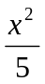 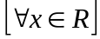 h) 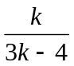 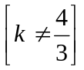
  - 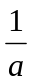 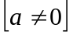 i) 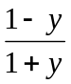 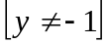
  - 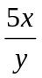 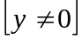 j) 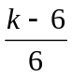 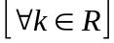
  - 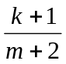 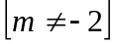 k) 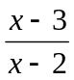 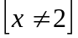
  - 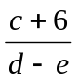 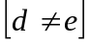 l) 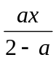 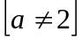
  - 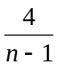 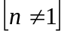 m) 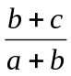 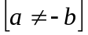
  - 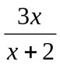 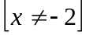 n) 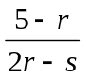 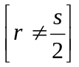

- Určte, pre ktoré hodnoty premennej nemajú zmysel nasledujúce výrazy:
  - 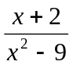 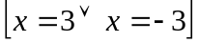 f) 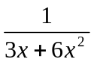 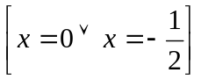
  - 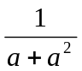 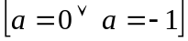 g) 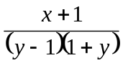 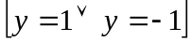
  - 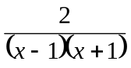 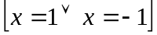 h) 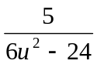 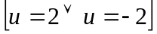
  - 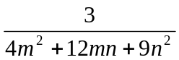 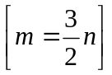 i) 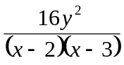 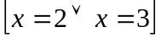
  - 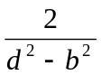 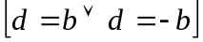 j) 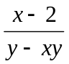 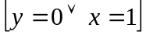

- Určte podmienky riešiteľnosti výrazov a vypočítajte ich hodnoty, ak 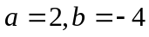:
  - 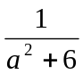 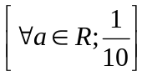 c) 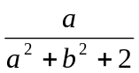 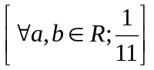
  - 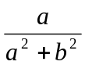 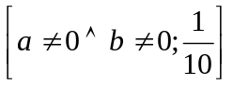 d) 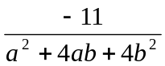 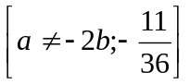

- Nájdite podmienky, pri ktorých má výraz zmysel. Určte kedy sa lomený výraz rovná nule.
  - 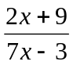 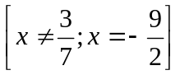 i) 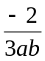 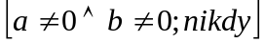
  - 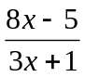 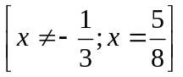 j) 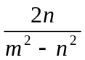 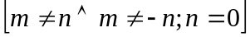
  - 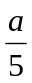 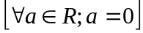 k) 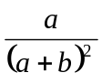 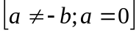
  - 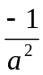 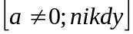 l) 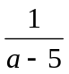 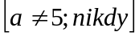
  - 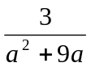 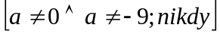 m) 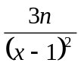 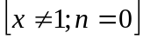
  - 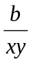 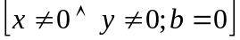 n) 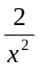 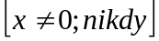
  - 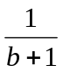 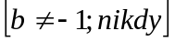 o) 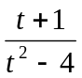 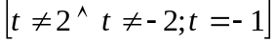
  - 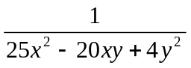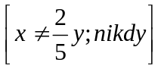

- Určte, kedy nemajú dané výrazy zmysel:
  - 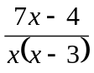 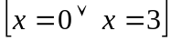 a) 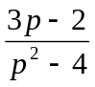 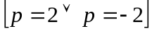
  - 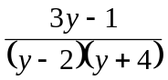 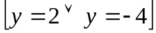 b) 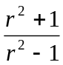 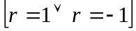
  - 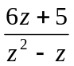 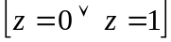 c) 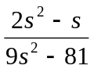 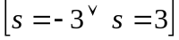
  - 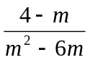 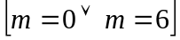 d) 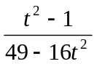 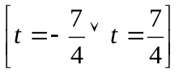
  - 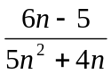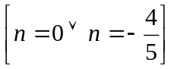

- Napíšte, kedy majú dané výrazy zmysel:
  - 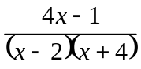 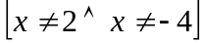 d) 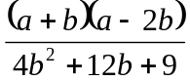 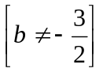
  - 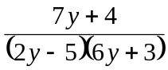 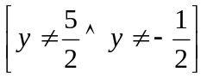 e) 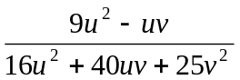 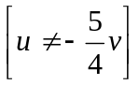
  - 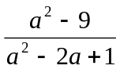 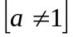 f) 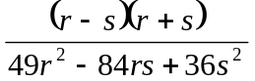 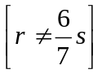

- Určte, pre ktoré hodnoty premennej majú dané výrazy zmysel:
  - 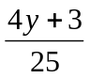 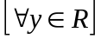 d) 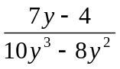 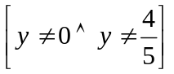
  - 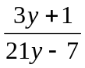 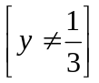 e) 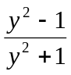
  - 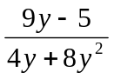 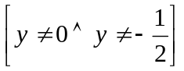 f) 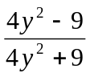

- Určte hodnotu premennej, pre ktorú sa daný výraz rovná nule:
  - 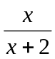 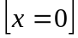 f) 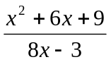 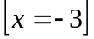
  - 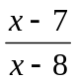 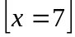 g) 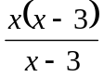
  - 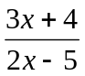 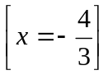 h) 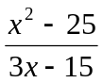 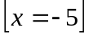
  - 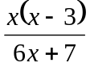 i) 
   